2014-2015
OFIMÁTICA Y PROCESO DE LA INFORMACIÓN | 1º AF
UNIDAD 4 | REDES INFORMÁTICAS

UNIDAD DIDÁCTICA 4: REDES INFORMÁTICAS

1. Conceptos previos. 2
2. Tipología de redes. 2
2.1. Según su extensión. 2
2.2. Según su administración. 3
2.3. Según su medio de conexión. 3
3. Componentes físicos una red de área local. 4
3.1. Nodos y servidores. 4
3.2. Tarjetas de red. 4
3.3. Sistemas de conexión. 4
3.4. Medios de conexión. 5
4. Topología de red. 6
4.1. Topología en Bus. 7
4.2. Topología en Anillo. 7
4.3. Topología en Estrella. 7
4.4. Topología en Árbol. 8
4.5. Topología en Malla. 8
5. Protocolos de red. 8
5.1. El protocolo TCP/IP 8
6. Seguridad y confidencialidad. 10

- Conceptos previos.
Una red informática es un conjunto de dispositivos interconectados entre sí a través de un medio, que comparten recursos e información.
Un nodo es cada uno de los dispositivos que se encuentran conectados a las conexiones de red, con la capacidad de poder comunicarse con los dispositivos que se encuentren en la misma.

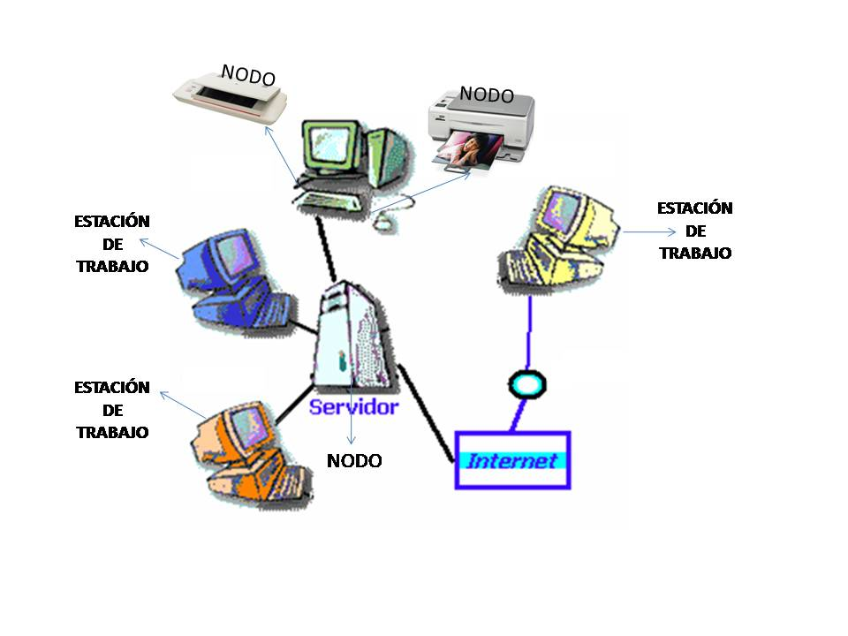

¿Qué se comparte?
Pueden compartirse todo tipo de recursos, los más habituales suelen ser impresoras, unidades de disco y acceso a internet. Para poder acceder a recursos de otros equipos, hay que compartirlos primero, ya sea un disco duro, una carpeta, o una impresora.

2. Tipología de redes.

2.1. Según su extensión.

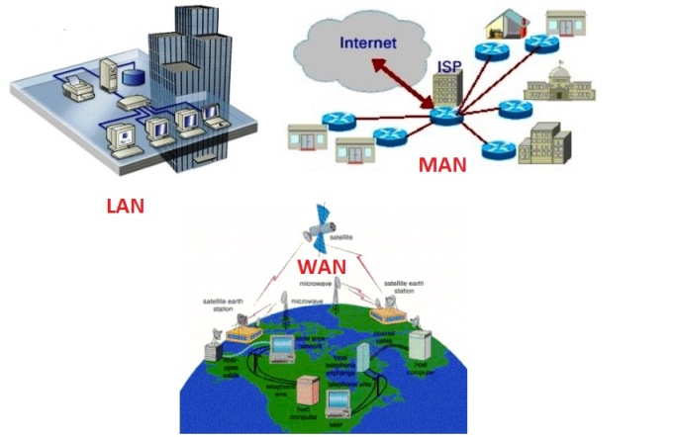

LAN (Red de Área Local)
Es una serie de equipos que pertenece a la misma organización y estos se encuentran delimitados dentro de un área geográfica que por lo general es muy pequeña . Su mayor característica: utiliza la misma tecnología dentro de toda la red, este tipo de redes suelen ser usados en domicilios, oficinas o edificios contiguos. La velocidad que se utiliza es de 10 y 100 megabits.

MAN (Red de Área Metropolitana)
Conecta las diversas LAN que se encuentran cercanas geográficamente. Generalmente se encuentran ubicados en un radio de 50 Km. Una característica de las MAN es que permite que dos nodos se comuniquen como si fuera uno solo, tiene conexiones de alta velocidad que por lo general son de fibra óptica.

WAN (Red de Área Extensa)
Conecta las múltiples LAN entre sí. Ubicadas en diferentes distancias, los equipos que se conectan están en distintas localidades, provincias e incluso países. Comprenden radios de entre 100-1000 kilómetros

2.2. Según su administración.
- Red cliente-servidor.
En este tipo de red, un equipo o un grupo reducido de equipos ejercen la función de servidor de recursos y el resto de equipos como clientes.

- Red punto a punto (cliente-cliente)
En este caso, cada uno de los ordenadores puede hacer de cliente y de servidor indistintamente; es decir, puede compartir recursos actuando como servidor, y al mismo tiempo puede utilizar recursos de otros equipos de la red, actuando como cliente. Además, el usuario que trabaja con el equipo puede utilizar todos los recursos propios sin restricción.

2.3. Según su medio de conexión.
Guiada-cableada.
- Par trenzado.
- Coaxial.
- Fibra óptica.
No guiada o inalámbrica.
- WIFI.
- Bluetooth.

- Componentes físicos una red de área local.
Una red informática estará provista de los siguientes componentes:
- Estaciones de trabajo (equipos informáticos)
- Tarjetas de red (integradas o dedicadas)
- Concentradores (hub, switch, router)
- Medios de conexión (guiados o no guiados)
- Otros recursos

  - Nodos y servidores.
Estación de trabajo: Los ordenadores que toman el papel de estaciones de trabajo aprovechan o tienen a su disposición los recursos que ofrece la red así como los servicios que proporcionan los Servidores a los cuales pueden acceder.

Una o varias estaciones de trabajo pueden ejercer como servidor, compartiendo recursos y administrándolos en la red.

  - Tarjetas de red.
También se denominan NIC (Network Interface Card). Realiza la función de intermediario entre el ordenador y la red de comunicación. En ella se encuentran grabados los protocolos de comunicación de la red.
La comunicación con el ordenador se realiza normalmente a través de las ranuras de expansión, aunque también las hay integradas o externas mediante USB.

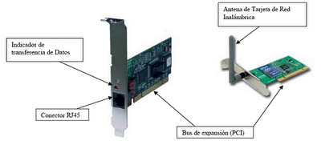

  - Sistemas de conexión.
Permiten conectar segmentos de una misma red o redes diferentes. Por tanto, llevan a cabo la conectividad de una red informática.
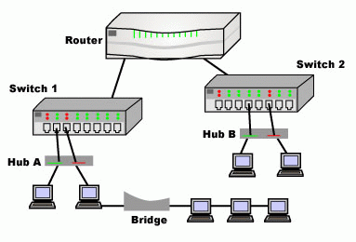

- HUB
El hub es un dispositivo que tiene la función de interconectar los ordenadores de una red local. Su funcionamiento es más simple comparado con el switch y el router: el hub recibe datos procedentes de un ordenador y los transmite a los demás.
En el momento en que esto ocurre, ningún otro equipo puede enviar una señal. Su liberación surge después que la señal anterior haya sido completamente distribuida.

- SWITCH
El switch es un dispositivo con estructura similar al hub, pero tiene una gran diferencia: los datos provenientes del ordenador de origen solamente son enviados al ordenador de destino.
De esta forma, la red no queda limitada a un único nodo en el envío de información. Disminuye así errores.
- ROUTER
Dispone de la capacidad de escoger la mejor ruta que un determinado paquete de datos debe seguir para llegar a su destino. Gestiona el camino más corto de comunicación entre nodos. De ahí el nombre de router o enrutador.
Existen otros elementos de mayor coste y prestaciones dedicados a conexiones más avanzadas.

  - Medios de conexión.
- Cable de par trenzados.
Son cables, denominados también cable UTP, entrelazados para anular las interferencias de fuentes externas y diafonía de los cables opuestos. Utiliza un conector RJ45 en cada extremo.
- Cable coaxial.
Cable usado para transportar señales eléctricas de alta frecuencia. Uno central encargado de llevar la información, y uno exterior que sirve como referencia de tierra y retorno de las corrientes.
- Cable de fibra óptica.
Fibra óptica o guía de ondas en forma de filamento, generalmente de vidrio, aunque también puede ser de materiales plásticos, capaz de transportar una potencia óptica en forma de luz, normalmente emitida por un láser o LED.

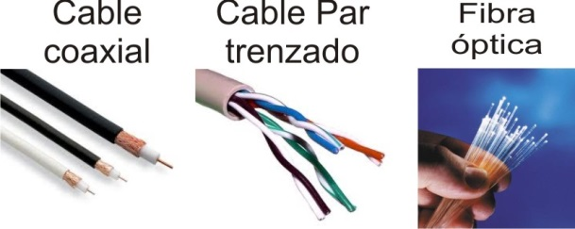
WIFI
Estándar de conexión de dispositivos electrónicos de forma inalámbrica.

Bluetooth
Sistema de radio de corto alcance que posibilita la transmisión de voz y datos entre diferentes dispositivos.

- Topología de red.
La topología de red es la disposición lógica mediante la que se encuentran conectados los dispositivos a una red. Podemos pensar en las topologías como las formas que puede tener la red.
En función de su topología, la red dispondrá de unas características u otras, así como una complejidad y recursos diferentes.

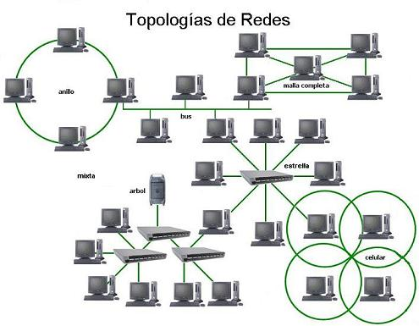

  - Topología en Bus.
Estructura formada por un conjunto de nodos conectados a un bus central (cable) por donde transita la información en una única dirección. El nodo recogerá la información que transita por el bus mediante permisos.
Ventaja: Su instalación es simple y barata.
Desventaja: Fallo general en la red si no funciona uno de sus nodos. La velocidad en esta conexión de red es muy baja.
  - Topología en Anillo.
Estructura cerrada, bidireccional, por donde circula la información en un único sentido en una misma comunicación.
Ventaja: Fácil instalación y configuración. Arquitectura muy compacta, produce mínimos conflictos entre usuarios (nodos).
Desventaja: La información proveniente de un nodo debe transitar por los intermedios que haya hasta llegar a su destino. El fallo de un nodo altera toda la red.

  - Topología en Estrella.
Más usada en redes LAN. Todas las estaciones deben pasar a través de un dispositivo central (Switch/Hub).
Ventaja: si se daña un cable no se inutiliza la red. Facilidad de instalación/conexión de nodos al switch/hub.
Desventaja: Mayor coste. Si el hub, switch o router deja de funcionar, ninguno de los nodos tendrá conexión a la red.
  - Topología en Árbol.
Consiste en un conjunto de subredes estrella conectadas a un bus.
Ventaja: Esta topología facilita el crecimiento de la red y ofrece mayor fiabilidad.
Desventaja: mantenimiento más complejo y costoso. Nodos o ramas completas pueden quedar aislados de la red por un fallo puntual en uno de los concentradores.
  - Topología en Malla.
Sistema provisto por un acceso equitativo para todos los nodos.
Ventaja: El rendimiento no decae cuando muchos usuarios utilizan la red, puesto que están suministrados por diferentes alternativas. Es muy robusta.
Desventaja: Altamente costosa en recursos materiales (cableado, concentradores, etc). Mayor dificultad en su instalación.

- Protocolos de red.
Conjunto de normas que regulan el tránsito de la información. Existen diversos tipos de protocolos, entre ellos:
- Protocolo OSI.
- Protocolo TCP/IP.
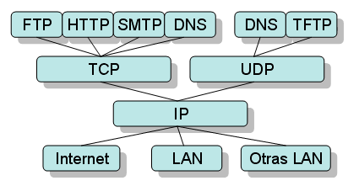

  - El protocolo TCP/IP
Este protocolo, por un lado, fragmenta la información en unidades individuales denominadas paquetes. Y por otro se encarga de repartir los paquetes de información enviados entre el nodo (equipo local) y los nodos remotos.
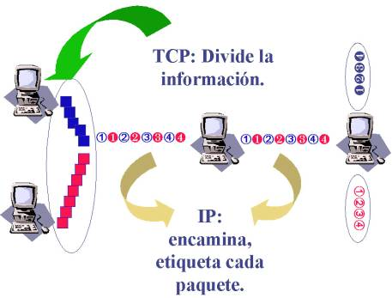
Una dirección IP es una etiqueta numérica, formada por cuatro octetos, que identifica de manera lógica y jerárquica, un servicio, recurso o equipo de una red.
Cada octeto comprende las cifras 000 a 255. Por tanto la primera dirección válida inferior será la 000.000.000.000 y la última superior será 255.255.255.255
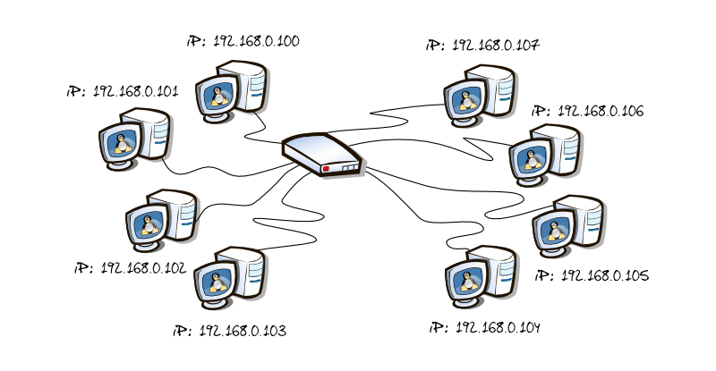
En cada equipo informático, la dirección IP identifica a dicho equipo en la red informática en la que se encuentra.
La máscara de red o subred indica el tipo de red donde se encuentra conectado el equipo, así como la identificación de las direcciones IP externas e internas a la red.
La puerta de enlace predeterminada indica la dirección reservada para el adaptador de conexión a la red, es decir, la dirección reservada para el router, por ejemplo.
El servidor DNS (Domain Name Server) es una base de datos, con información que se usa para traducir los nombres de dominio (www.facebook.com), fáciles de recordar y usar por las personas, en números de protocolo de Internet (IP – 125.100.80.25) que es la forma en la que las máquinas pueden encontrarse en Internet.
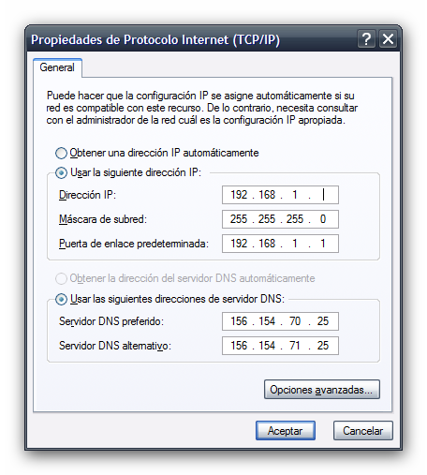

- Seguridad y confidencialidad.
Se considera una amenaza a todo elemento que ponga en riesgo la integridad de la información:
- Programas maliciosos (malware) tales como virus informáticos, troyanos, espías, entre otros.
- Acceso a la información de intrusos.
- Acción de los propios usuarios.
Toda red informática es susceptible a múltiples amenazas que pueden distorsionar el efecto de la información transmitida o capturarla simplemente.
Al aumentar la complejidad de las redes se hace cada vez más patente la necesidad de articular mecanismos de seguridad y protección.

Los servicios de seguridad más significativos son:
Autenticación, verificando la identidad de la fuente de los datos.
Control de acceso, como barrera contra el uso no autorizado de recursos accesibles a través de la red.
Confidencialidad de los datos, proporcionando la protección de la información, por ejemplo, mediante mecanismos de tipo criptográfico.
Integridad de datos, mediante la comprobación de la estructura semántica de la información, detectando cualquier incoherencia, modificación, inserción o eliminación de datos.
Para conseguirlo es necesario aplicar técnicas de protección y seguridad. Entre las más importantes destacan:
- Uso de métodos criptográficos y contraseñas alfanuméricas (combinar letras, mayúsculas y minúsculas, con números)
- Instalación y actualización de software antivirus.
- Activación de cortafuegos del sistema operativo.
- Control de certificados de seguridad en sitios WEB (vigilar el acceso a dominios con protocolo https)

